АМАНАКСКИЕ Распространяется бесплатно
ВЕСТИ
14 сентября 2023г № 46 (616) ОФИЦИАЛЬНО
Информационный вестник Собрания представителей сельского поселения Старый Аманак
муниципального района Похвистневский Самарской области

АДМИНИСТРАЦИЯ
сельского поселения
Старый Аманак
муниципального района
Похвистневский
Самарской области
ПОСТАНОВЛЕНИЕ
с. Старый Аманак

14.09.2023 г №102

О внесении изменений в Постановление Администрации сельского поселения Старый Аманак от 26.05.2021 г № 43 «Об утверждении Перечня налоговых расходов сельского поселения Старый Аманак муниципального района Похвистневский Самарской области»
В соответствии с постановлением администрации сельского поселения Старый Аманак муниципального района Похвистневский Самарской области от 26.05.2021 г № 43 «Об утверждении Порядка формирования перечня налоговых расходов сельского поселения Старый Аманак муниципального района Похвистневский Самарской области и оценки налоговых расходов сельского поселения Старый Аманак муниципального района Похвистневский Самарской области», руководствуясь Федеральным законом от 06.10.2003 № 131-ФЗ «Об общих принципах организации местного самоуправления в Российской Федерации», Уставом сельского поселения Старый Аманак муниципального района Похвистневский Самарской области Администрация сельского поселения Подбельск муниципального района Похвистневский Самарской области
ПОСТАНОВЛЯЕТ:
- Внести в Постановление Администрации сельского поселения Старый Аманак от 26.05.2021 г № 43 «Об утверждении Перечня налоговых расходов сельского поселения Старый Аманак муниципального района Похвистневский Самарской области» следующие изменения:
- приложение 1 Постановления изложить в новой редакции согласно приложению 1 к настоящему постановлению.
2. Опубликовать настоящее Постановление в газете «Аманакские вести» и разместить на официальном сайте сельского поселения Старый Аманак муниципального района Похвистневский.
3. Настоящее постановление вступает в силу со дня его официального опубликования.
4. Контроль исполнения настоящего постановления оставляю за собой.
Глава поселения Т.А.Ефремова

Полицейские в Похвистневском районе провели родительское собрание
В целях профилактики правонарушений, совершенными несовершеннолетними, сотрудник ОКОН и председатель Общественного совета при межмуниципальном отделе приняли участие в общешкольном родительском собрании в общеобразовательной школе с.п. Старый Аманак. Гости затронули актуальные темы детской и подростковой преступности, такие как употребление и сбыт наркотических средств, нарушение правил дорожного движения несовершеннолетними и их вовлечение в преступную деятельность.
Старший оперуполномоченный отдела по контролю за незаконным оборотом наркотиков капитан полиции Александр Сапугольцев напомнил родителям об ответственности за распространение наркотических средств и психотропных веществ, в которую злоумышленники вовлекают детей посредством соцсетей и мессенджеров. Оперуполномоченный призывает родителей – поинтересуйтесь чем занимаются ваши дети в Интернете, с кем общаются и на какие сообщества подписаны. «Подростки хотят отделиться от родителей, стать независимыми и зарабатывать самостоятельно. Но, к сожалению, не все понимают, что легкий заработок наркокурьером или закладчиком может поставить крест на их будущем» - говорит капитан полиции. Также в ходе встречи полицейский затронул актуальную тему курения электронный сигарет и рассказал о пагубном воздействии вдыхаемых паров на детский организм.
Гости провели беседу по вопросам обеспечения безопасности дорожного движения с участием детей и подростков. Особое внимание было уделено вопросу перевозки детей в автомобиле с использованием ремней безопасности и детских удерживающих устройств, а также использование световозвращающих элементов на одежде и рюкзаках школьников.
Татьяна Вобликова напомнила взрослым об ответственности за поступки их детей. Кроме того, председатель Общественного совета напомнила о введении комендантского часа с последнего воскресенья октября и по последнее воскресенье марта - с 22 до 6 часов местного времени. «Дети в отведенное время должны находиться дома, на улице исключительно в сопровождении родителя – мамы или папы. За нарушение комендантского часа несовершеннолетними к ответственности привлекают родителей или законных представителей» - говорит общественница.
В завершение встречи полицейские призвали родителей соблюдать закон, ведь родители своими действиями подают детям пример надлежащего поведения и зачастую взрослые сами побуждают детей так или иначе нарушить установленные нормы. Также гости рассказали слушателям алгоритм действий, если они стали свидетелями или жертвами преступления или правонарушения и раздали памятки по противодействию мошенничеству.

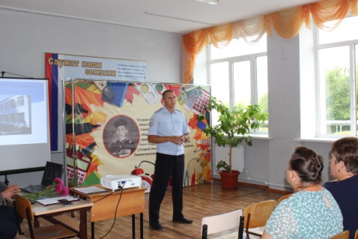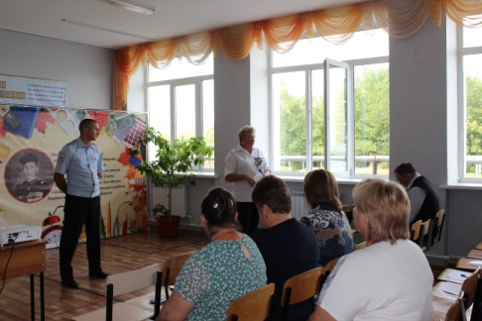
Адрес: Самарская область, Похвистневский Газета составлена и отпечатана
район, село Старый Аманак, ул. Центральная в администрации сельского поселения
37 а, тел. 8(846-56) 44-5-73 Старый Аманак Похвистневский район Редактор
Самарская область. Тираж 100 экз Н.А.Саушкина
УЧРЕДИТЕЛИ: Администрация сельского поселения Старый Аманак муниципального района Похвистневский Самарской области и Собрание представителей сельского поселения Старый Аманак муниципального района Похвистневский Самарской области
ИЗДАТЕЛЬ: Администрация сельского поселения Старый Аманак муниципального района Похвистневский Самарской области

